 | Stāmerienā, 18.03.2021.  Informācija publicitātei

Gulbenes novadā notiks 5. Latvijas Lauku kopienu parlaments – domapmaiņa lauku telpas nākotnei
No 2021. gada 16. līdz 18. jūnijam Gulbenes novadā notiks 5. Latvijas Lauku kopienu parlaments, pulcējot politikas veidotājus, akadēmiķus, uzņēmējus, pašvaldību pārstāvjus un, protams, pilsoniski aktīvos lauku attīstības entuziastus un iedvesmojošu iniciatīvu īstenotājus no visas Latvijas. Uzmanības centrā būs diskusijas un pieredžu apmaiņa par Latvijas lauku izaicinājumiem un atbildēm uz tiem. Lai pirmie uzzinātu par Kopienu parlamenta aktualitātēm un pieteiktos norises informācijas saņemšanai, interesenti aicināti doties uz mājas lapu parlaments.laukuforums.lv.

Latvijas laukos mīt apmēram trešdaļa valsts iedzīvotāju, tomēr ekonomiski daudzveidīga, aktīva un apdzīvota Latvijas lauku telpa ar kvalitatīvu sociālo kapitālu un daudzveidīgu pakalpojumu pieejamību ir nopietns izaicinājums ilgtspējīgai Latvijas attīstībai. Latvijā ir viena no augstākajām reģionālajām nevienlīdzībām Eiropā. Jūtams vienota plāna trūkums, kas iekļautu lauku teritoriju iedzīvotāju unikālās vajadzības un pievērstu uzmanību pilsoniskajai sabiedrībai reģionos, īpaši administratīvi teritoriālās reformas un nacionāla līmeņa stratēģisko rīcību, zaļās transformācijas un digitalizācijas, un, protams, arī ārkārtas apstākļu radīto izaicinājumu kontekstā.

Latvijas Lauku forums ir pārliecināts un vēlas spēcināt domu, ka lauki nav tikai vieta pārtikas ražošanai, vieta klusai un no sabiedrības attālinātai dzīvesvietai senioriem vai tiem, kam citviet nav iespēju. Gluži pretēji – lauku telpa ir daudzsološa iespēju vide mūsdienīgu risinājumu ieviešanā, tai skaitā lieliska vieta, kuru izvēlēties par savu dzīvesvietu. Kāda ir mūsdienīga, dzīvotspējīga un pievilcīga lauku vide? Latvijas Lauku kopienu parlaments kalpo par līdzvērtīga dialoga veidošanas platformu, kurā rast risinājumus un jaunas iespējas Latvijas lauku attīstībai, veicinot dažādu iesaistīto pušu sadarbību vietējā, reģionālā un nacionālā mērogā.

Parlamenta rīkotāji cer, ka arī šogad dalībniekiem būs iespēja vienoties sinerģijā un ideju apmaiņā klātienē, bet, ņemot vērā pastāvošo situāciju Covid-19 pandēmijas dēļ, Latvijas Lauku kopienu parlaments tiek plānots, izstrādājot arī alternatīvus pasākuma scenārijus – daļējai vai pilnīgai tā norisei tiešsaistē. Neatkarīgi no formāta - lauku attīstības epicentrs būs Stāmerienes pils un tās apkārtne Gulbenes novadā.

Trīs dienu garumā pasākuma laikā notiks darba grupas, sarunas un diskusijas, paneļa sesijas, ziņojumu un stāstu uzklausīšana, pieredzes braucieni un neformālas aktivitātes, lai diskutētu par attālo ciemu un to iedzīvotāju identitātes stiprināšanu un salgabāšanu, jaunienācējiem laukos - viņu pieredzēm un vajadzībām, pandēmijas radītajām sekām un pielāgošanās risinājumiem reģionos, iespējām saistībā ar tehnoloģiskajām un sociālajām inovācijām, viedo ciemu attīstību un ideju iedzīvināšanu, digitalizāciju, Eiropas Zaļo kursu un citiem procesiem, kas pievērš uzmanību, rada bažas un vienlaikus jaunas idejas attīstībai ļaudīm, kuri laukos dzīvo, strādā, veido ģimenes, vada uzņēmējdarbību un aktīvi darbojas savās kopienās.

Iedvesmas un pieredzes stāstos, sarunās un praktiskajā izziņā radīsim skaidru pārliecību, ka Latvijas lauki ir moderni, atvērti, konkurētspējīgi un var jaudīgi pārstāvēt vienotu viedokli, zina savas vajadzības un prot veidot pilsoniski aktīvu vidi. Jūnija vidū biedrība „Latvijas Lauku forums” kopā ar partneriem sniegs iespēju jau esošajiem aktīvistiem atrast domubiedrus un gūt jaunas idejas, pilsētniekiem – iedrošinājumu uzdrīkstēties, bet vietējiem, reģionāliem un nacionāliem politikas veidotājiem - apzināt esošo un plānoto likumdošanas un atbalsta instrumentu atbilstību lauku realitātei.

Latvijas Lauku kopienu parlamentā aicinām piedalīties ikvienu lauku iedzīvotāju un uzņēmēju, vietējo kopienu līderus, nevalstisko organizāciju un pašvaldību pārstāvjus, deputātus, valsts pārvaldes pārstāvjus un politikas veidotājus - ikvienu, kurš ir gatavs līdzdarboties mūsdienām piemērotas, pievilcīgas un konkurētspējīgas vides veidošanā mazajās pilsētās un lauku reģionos.

Latvijas Lauku kopienu parlamenta kustība aizsākta 2012. gadā ar mērķi izveidot spēcīgu lauku pilsoniskās sabiedrības balsi, katru otro gadu pulcējot vairākus simtus kopienu pārstāvju, reģionu attīstības profesionāļu, pašvaldību un valsts institūciju pārstāvju un politikas veidotāju, kuri līdzvērtīga dialoga rezultātā nonāk pie vienošanās par svarīgākajiem nākamajos gados veicamajiem darbiem lauku kopienu stiprināšanai.

Kontaktinformācija
Artis Krists Mednis, Latvijas Lauku forums
Tālruņa numurs: +371 25634051
E-pasta adrese: artis.mednis@laukuforums.lv

Latvijas Lauku forums ir nacionāla mēroga organizācija, kas apvieno vairāk nekā 80 organizācijas visos reģionos. LLF misija ir veicināt Latvijas lauku līdzsvarotu attīstību, lai Latvijas lauki kļūtu par vietu, kur dzīvo apmierināti cilvēki, kuri savā dzīves vietā spēj realizēt ekonomiskās un sociālās vajadzības. Vairāk: laukuforums.lv.

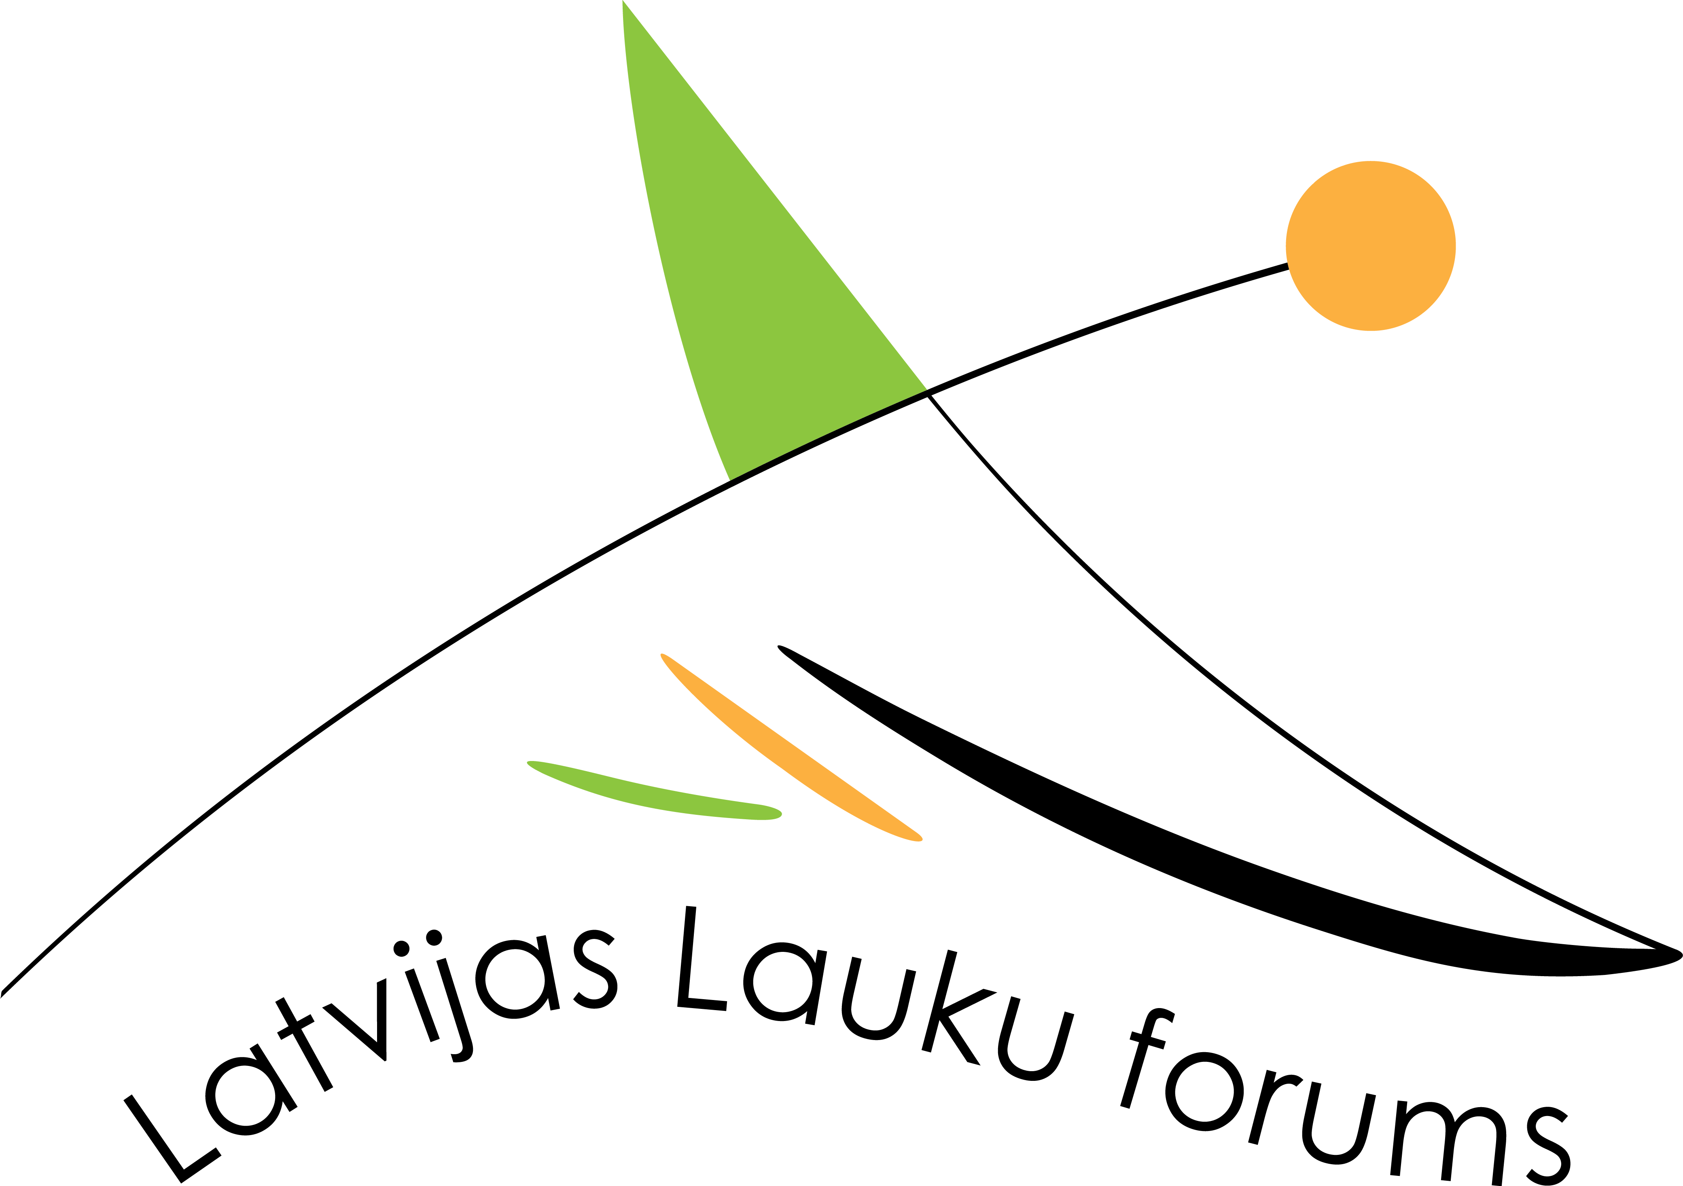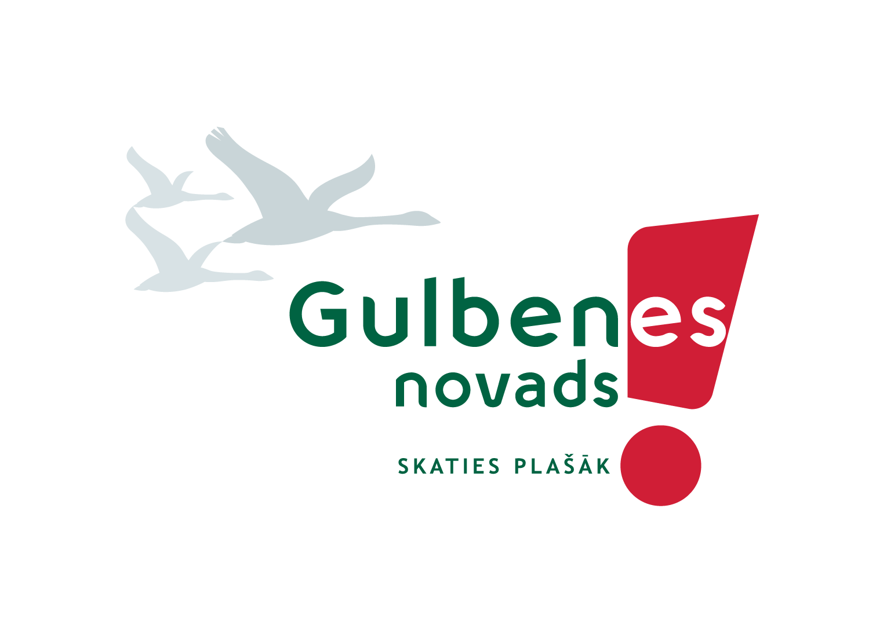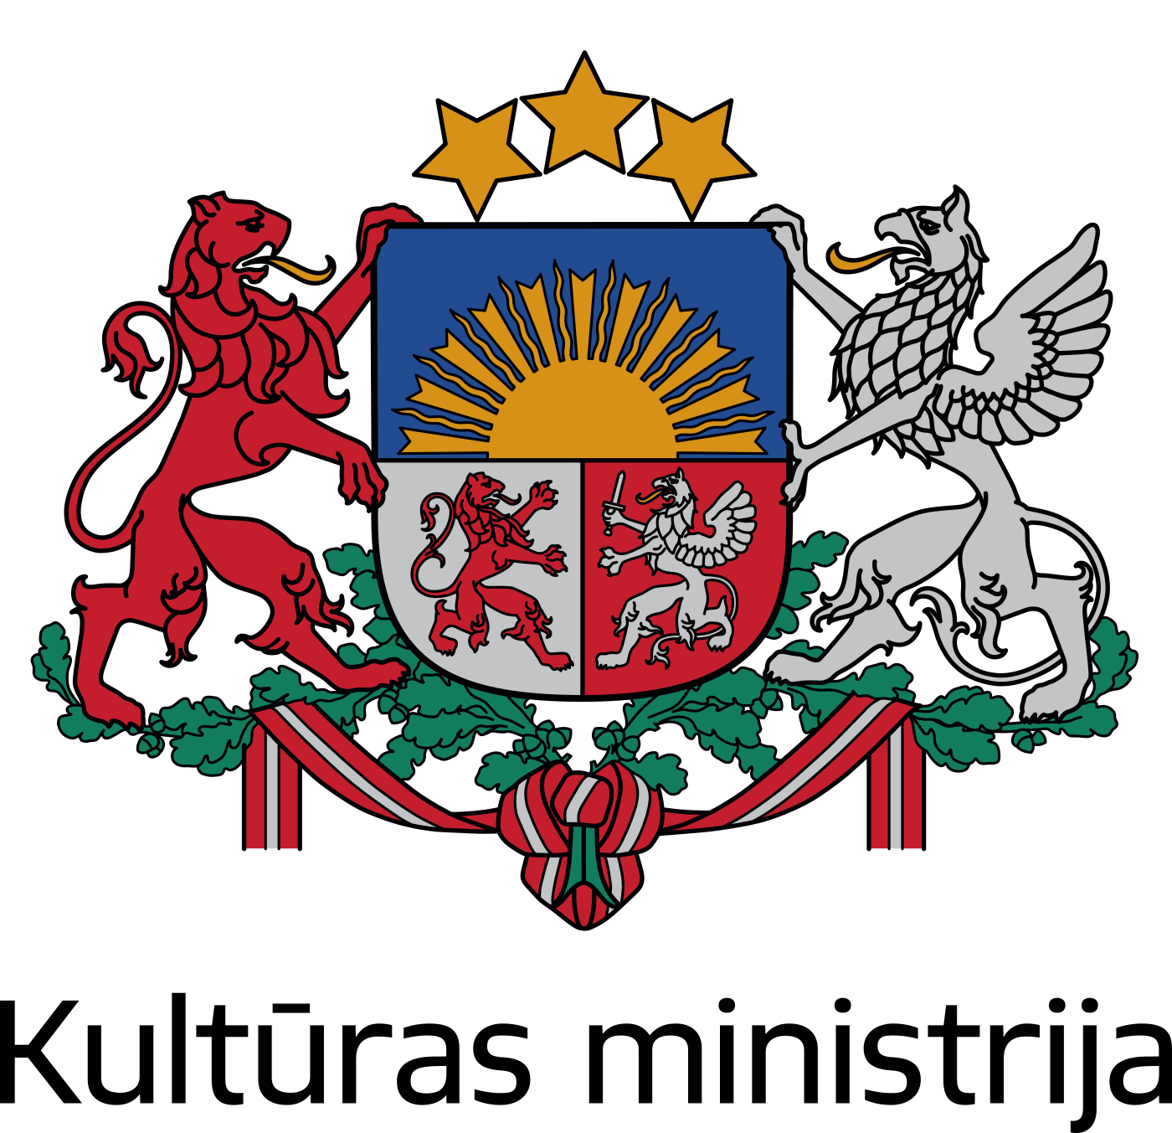
5. Latvijas Lauku kopienu parlamentu rīko biedrība "Latvijas Lauku forums" sadarbībā ar Gulbenes novada pašvaldību un biedrību "SATEKA". Pasākumu finansiāli atbalsta Sabiedrības integrācijas fonds no Kultūras ministrijas piešķirtajiem Latvijas valsts budžeta līdzekļiem.

